**22 Aanzichten – Opgaven**



**Aanzichten**

Bovenaanzicht

Vooraanzicht

Zijaanzicht

**1**

Van een huis is een **drieaanzicht** getekend.

Het drieaanzicht bestaat uit een

- vooraanzicht

- zijaanzicht

- bovenaanzicht

Schrijf deze drie woorden bij de tekening.



**Voorbeeld 1**

**2**

Je ziet hieronder een vogelhuisje.

Teken hiernaast een drieaanzicht

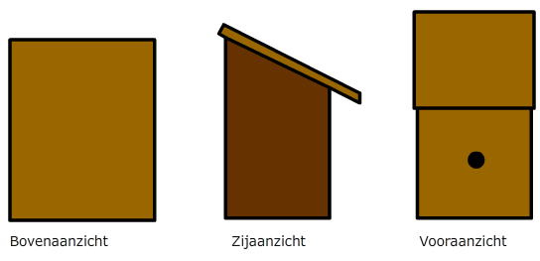van het vogelhuisje.





**Voorbeeld 2**

3 3 2

3 2 1

1 2 0

bovenaanzicht

**3**

Je ziet een bouwwerk van kubussen.

In het bovenaanzicht wordt met

getallen aangegeven hoeveel

kubussen er op elkaar staan.

**a** Vul de getallen in het

bovenaanzicht verder in.

**b** Uit hoeveel kubusjes bestaat het bouwwerk? …17…



**Voorbeeld 3**

**4**

In Voorbeeld 2 op [www.studiowiskunde.nl](http://www.studiowiskunde.nl/0222/raamwerk.html) kun je zelf kubushuisjes bouwen. Klik in het keuzeveld en bekijk het kubushuisje en de drie aanzichten.



**Kernopgave**

**5**

Met kubusjes is dit bouwwerk gemaakt.

**a** Hoeveel kubusjes zijn er gebruikt? …14…

**b** Teken hieronder het bovenaanzicht van het bouwwerk.

3 3 2

3 2 0

1 0 0